Тема урока: «Православие как источник духовности кубанского казачества».
Цели урока:
- Образовательная: изучение вопроса о православии как источника духовности кубанского казачества.
Достижение поставленной цели предполагает решение следующих задач:
- Обосновать общее понятие термина «нравственность».
- Выделить основные общечеловеческие духовные ценности (Заповеди Моисея).
- Рассмотреть вопрос появления христианства на Кавказе.
- Познакомится с первыми войсковыми священниками Кубани (К.В. Россинский, Роман Порохня и т.д.).
Развивающая: продолжить формирование умений высказывать свою точку зрения, формулировать выводы; развитие общеучебных интеллектуальных умений: исследования, анализа и обобщения, работы с источниками, развитие мышления, письменной и устной речи.
Воспитательная: содействовать формированию духовности, нравственности, гуманного отношения друг к другу, толерантности, чувства патриотизма.
Оборудование: презентация, мел, доска, шаблон «Цветка нравственности», цитаты о нравственности, аудио- и видео – материалы.
Ход урока:
- Орг. момент.
- Рассмотрение темы.
- План:
1). Христианские представления о нравственности.
2). Кавказ – место раннего появления христианства.
3). Казачье духовенство. Рассказ о первых войсковых священниках Кубани (К.В. Россинский, Роман Порохня ).
Класс делится на группы, они готовят доклады и презентации о первых войсковых священниках. Проводятся консультации Лидеры групп защищают работы.
1). Нравственность — русское слово, происходящее от корня «нрав». Оно впервые попало в словарь русского языка в XVIII столетии и стало употребляться наряду со словами «этика» и «мораль» как их синоним.
У каждого человека есть определенные ценности, т.е. все то, что особенно дорого, необходимо для жизни, к чему относятся с волнением, уважением, признанием и почтением. Ценностей множество. Приведите пример? Это могут быть чувства, мысли, взгляды, интересы, принципы поведения, предметы и явления. У каждого человека складываются свои ценности. Среди ценностей есть ценности малозначительные, относительные, живущие короткое время. Но существуют и ценности особо значимые - главные человеческие ценности, живущие вечно и важные для всех людей – общечеловеческие духовные ценности.
К одной из такой ценности можно отнести «Золотое правило морали»: «Поступай по отношению к другому так, как ты хотел бы, чтобы он поступал по отношению к тебе». ? Как вы понимаете эту фразу?
Не делай другому того, чего себе не желаешь.
Анализ заповедей.
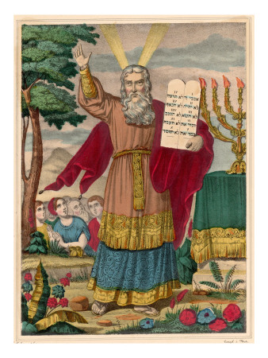
«Заповеди Моисея»
1. Да не будет у тебя других богов перед лицем Моим.
2. Не делай себе кумира и никакого изображения того, что на небе вверху, что на земле внизу, и что в воде ниже земли. Не поклоняйся им и не служи им; ибо Я Господь, Бог твой, Бог ревнитель, наказывающий детей за вину отцов до третьего и четвёртого [рода], ненавидящих Меня, и творящий милость до тысячи родов любящим Меня и соблюдающим заповеди Мои.

3. Не произноси имени Господа, Бога твоего, напрасно; ибо Господь не оставит без наказания того, кто произносит имя Его напрасно.
4. Помни день субботний, чтобы святить его. Шесть дней работай, и делай всякие дела твои; а день седьмый — суббота Господу, Богу твоему: не делай в оный никакого дела ни ты, ни сын твой, ни дочь твоя, ни раб твой, ни рабыня твоя, ни скот твой, ни пришлец, который в жилищах твоих. Ибо в шесть дней создал Господь небо и землю, море и все, что в них; а в день седьмый почил. Посему благословил Господь день субботний и освятил его.
5. Почитай отца твоего и мать твою, чтобы продлились дни твои на земле, которую Господь, Бог твой, дает тебе.
6. Не убивай.
7. Не прелюбодействуй.
8. Не кради.
9. Не произноси ложного свидетельства на ближнего твоего.
10. Не желай дома ближнего твоего; не желай жены ближнего твоего, ни раба его, ни рабыни его, ни вола его, ни осла его, ничего, что у ближнего твоего.
Практикум «Цветок нравственности».

Задание:
1. Написать ценности в вашей жизни в тетради (3-4). Дается памятка (приложение №1).
2. Подчеркнуть самое дорогое, без чего жить не можете.
3. Оторвите малозначительные.
4. Сделать вывод, написав на цветке нравственности общечеловеческие ценности.




Вывод: Нравственность — есть принятие на себя ответственности за свои поступки, действовать согласно своей совести. У каждого человека есть определенные ценности.

2). Кавказ – место раннего появления христианства.
Северный Кавказ – одна из древнейших колыбелей христианства в нашей стране. По церковному преданию, святые апостолы Андрей Первозванный и Симон Кананит проповедовали среди местных народов уже в 40-е годы от Рождества Христова. В IV веке после объявления христианства государственной религией Римской империи оно значительно усилило свои позиции на Черноморском побережье Кавказа. Массовое обращение в христианство племен населявших край, началось в VI веке при византийском императоре Юстиниане Великом.
В начале XI века византийское влияние постепенно заменяется русским. Вместе с основанием русского Тмутараканского княжества на Таманском полуострове возникла первая епархия.
Что такое епархия?
Епархия – административная единица Православной церкви во главе с епископом.
В ее состав вошли греки, русские и касоги (средневековое название адыгов). Тмутаракань стала крупным духовным центром – здесь строились монастыри, велись летописи.
Вывод: Кубань – один из немногих регионов в России, где христианство задолго до крещения Руси получило распространение.
3. Казаки считали себя защитниками православного христианства. Они верили в то, что казак, убитый за исповедание Христа, за правое дело, за слабых и обиженных, положивший «душу за други своя» попадает в рай. Эта вера делала его сильнее.
В среде священников было не мало людей, пользовавшихся любовью казаков и умевших врачевать душевные недуги и переживания, добрым словом, сердечным отношением и бескорыстной помощью. Глубокий след в организации церковной жизни в нашем крае оставил Роман Порохня и Кирилл Россинский.
Заслушиваются работы с презентациями.

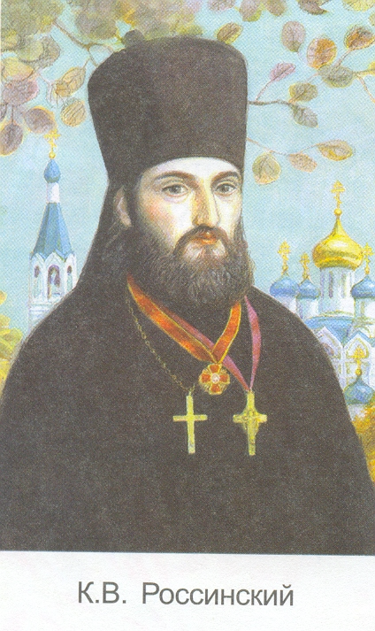
Вывод записывается в тетрадь:
За семнадцать лет жизни на Кубани Кирилл Россинский способствовал возведению более 25 храмов, организовал войсковой церковный певческий хор, открыл 10 приходских училищ.
Усилиями Романа Порохни в октябре 1799 года было начато строительство первого войскового Воскресенского собора в столице Кубанского края Екатеринодаре.
Огромное влияние на духовную жизнь Кубанского казачества оказывали войсковые священники. Жизнь казаков была немыслима без храма, молитвы и веры.
- Закрепление:
  - Приведите примеры общечеловеческих ценностей?
  - Как христианство проникло на Кубань?
  - Назовите первых войсковых священников?
Список используемой литературы:
Акоева Н.Б. Основы православной культуры в контексте истории Кубани. Славянск-на-Кубни, 2009г.
Бородина А.В. Основы православной культуры. М., 2007г.
Емельянов Ю.Н. Генезис и особенности сословной ментальности Кубанского казачества. Славянск-на-Кубани, 2007г.
Матвеев О.В. История Кубанского казачества. Краснодар: Традиция, 2007г.
Трехбратов Б.А. Кубановедение. Краснодар: Перспективы образования, 2008г.
Янушковичюс Р. Основы нравственности. М., 2004г.
Приложение.

Памятка .
Ценности - все то, что особенно дорого, необходимо для жизни, к чему относятся с волнением, уважением, признанием и почтением.
-любовь
-Родина
-свобода
- совесть
-доброта
-красота
-уважение

-честь
достоинство
творчество
труд
деятельность
сочувствие
сопереживание
- честность

- здоровье
- семья
- друзья
- профессия
- образование
- работа
- учеба
-общение

досуг
- хобби
- спорт
- искусство
- техника
- наука
- фауна
- флора

Цветок нравственности

